670002, Республика Бурятия, г. Улан-Удэ, ул.Лимонова , д.2Б Тел.:+7(3012) 44 43 40
Email: lvrz@lvrz.ru
zdrm.locotech.ru
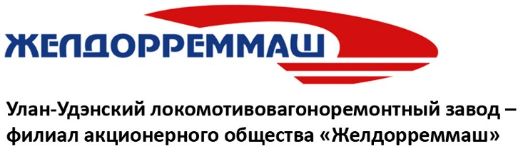

На УУ ЛВРЗ открыты вакансии:
- слесарь по ремонту подвижного состава;
- электромонтёр по ремонту и обслуживанию электрооборудования;
- электрогазосварщик;
- токарь/ученик токаря;
- тракторист;
- слесарь по ремонту электрооборудования;
- рабочий литейного производства;
- станочник широкого профиля;
- инженер-технолог;
- специалист по управлению персонала;
- инженер по подготовке кадров;
- машинист крана.
Достойная заработная плата.
Компенсация стоимости проезда и провоза багажа (поезд, самолет).
Оздоровление и отдых работников и членов их семей.
Индексация оплаты труда.
Возможность для профессионального роста и развития.
Обращаться по адресу: г. Улан-Удэ, Лимонова 2 б, 33 кабинет.
Будние дни с 8.00-17.00, обеденный перерыв с 12.30-13.30
8 800 350 4363

